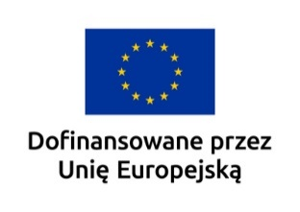
Projekt nr ERASMUS+ 2025-1-PL01-KA121-VET-000315366
współfinansowany w ramach programu Unii Europejskiej Erasmus+
FORMULARZ ZGŁOSZENIOWY KANDYDATA
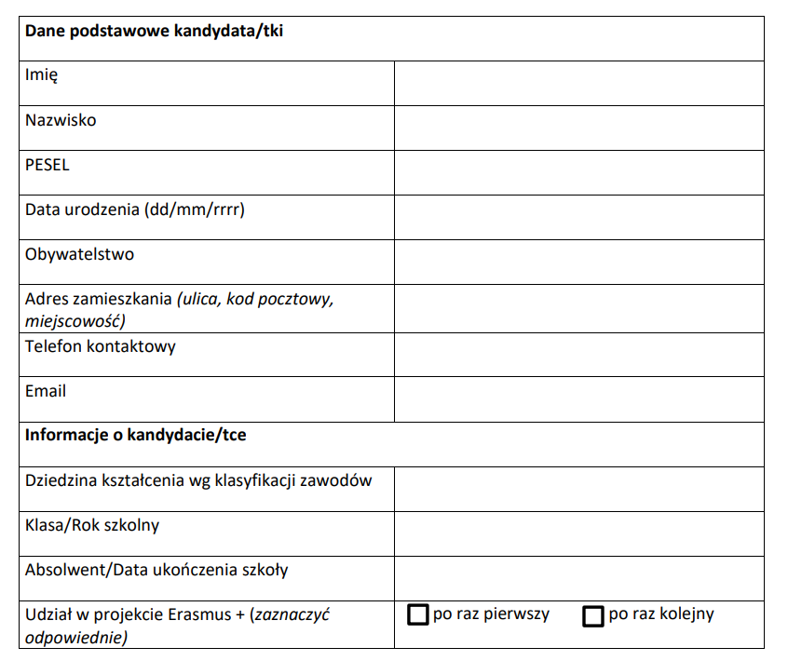
………………………………………………….
Data i podpis kandydata/tki

Wyrażam zgodę na wzięcie udziału/udziału mojego syna/córki* w jakimkolwiek działaniu typu
mobilność.
……………………………………………………
data i podpis rodzica/opiekuna prawnego
lub pełnoletniego kandydata
*odpowiednie podkreślić
FORMULARZ RODZICA OSOBY NIEPEŁNOLETNIEJ

Dane rodzica/ opiekuna prawnego

Imię

Nazwisko

PESEL

Data i miejsce urodzenia

Telefon kontaktowy

Email

